Урок № 20.
Вариант № 1 (критерии отметок: «5»- 9 верно, «4» - 8 верно, «3» -7 верно)
- Запишите формулу периметра прямоугольника.
- На каком из рисунков изображены равные треугольники?
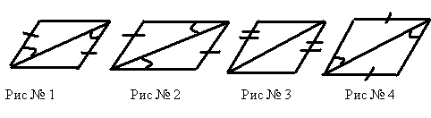
- Объем куба равен 8 см³. Вычислите длину ребра куба.
- По данным рисунка вычислите площадь треугольника АВD.
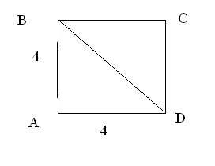
- Назовите основные фигуры на плоскости.
- Изобразите параллельные прямые.
- Сформулируйте хотя бы одно неверное утверждение.
- Постройте тупоугольный треугольник и проведите медианы треугольника.
- В какой координатной четверти расположена точка С (5; -9)?
- Изобразите равносторонний треугольник АВС.

Вариант № 2 (критерии отметок: «5»- 9 верно, «4» - 8 верно, «3» -7 верно)
- Запишите формулу периметра квадрата.
- На каком из рисунков изображены равные треугольники?
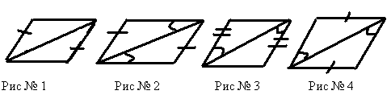
- Объем куба равен 27 см³. Вычислите длину ребра куба.
- По данным рисунка вычислите площадь треугольника АВС.
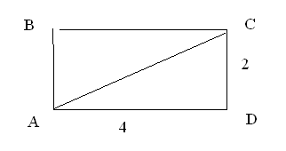
- Что изучает планиметрия?
- Изобразите перпендикулярные прямые.
- Сформулируйте хотя бы одно верное утверждение.
- Постройте остроугольный треугольник и проведите высоты треугольника.
- В какой координатной четверти расположена точка Р (-5; -9)?
- Изобразите равнобедренный треугольник АВС.

